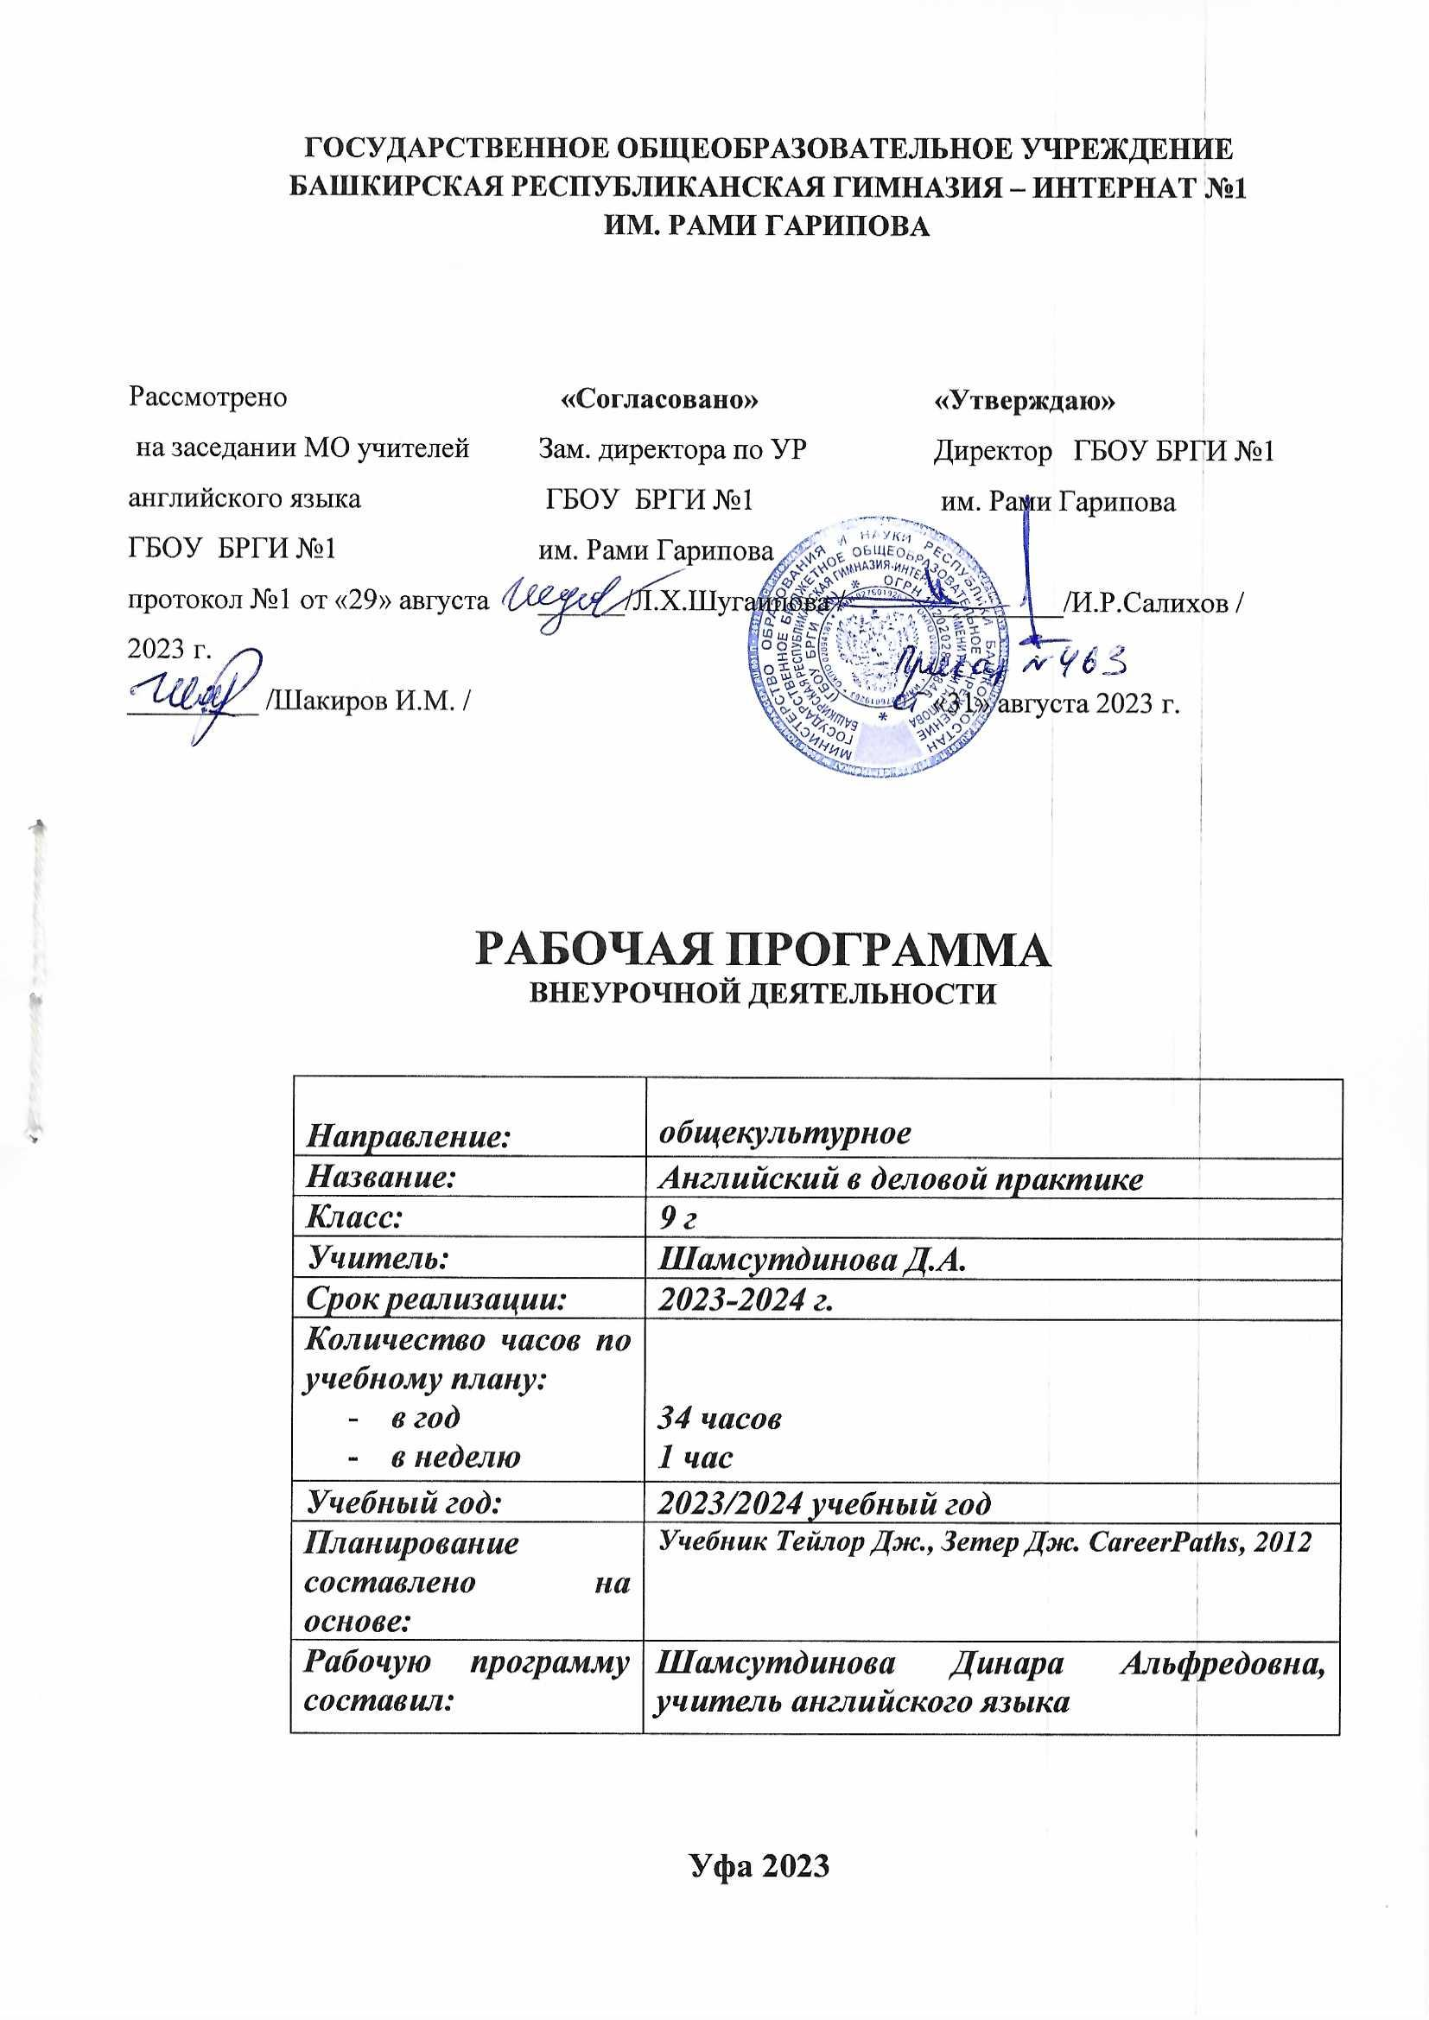

СОДЕРЖАНИЕ

1. | Пояснительная записка | стр. 3
2. | Общая характеристика курса | стр. 4
3. | Структура и содержание курса | стр. 5
4. | Требования к уровню подготовки учащихся | стр. 5
5. | Планируемые результаты освоения предмета (личностные, метапредметные, предметные) | стр. 5
6. | Календарно-тематическое планирование | стр. 7
7. | Материально-техническое обеспечение программы | стр. 9
8. | Список литературы | стр. 9
9. | Интернет - ресурсы | стр. 10

- Пояснительная записка

Рабочая программа составлена в соответствии со следующими нормативно-правовыми инструктивно-методическими документами:
• Федерального государственного образовательного стандарта основного общего образования и Письме Министерства образования и науки РФ от 14.12.2015 года №09-3564 «О внеурочной деятельности реализации дополнительных и общеобразовательных программ»;
• Приказов Министерства образования и науки РФ от 06 октября 2009 года № 373, от 17 декабря 2010 года №1897, от 17 мая 2012 года №413 об утверждении ФГОС начального общего, основного общего и среднего общего образования.
• Письма Министерства образования и науки Российской Федерации РФ №03-296 от 12.05.2011г. «Об организации внеурочной деятельности при введении федерального государственного образовательного стандарта общего образования»;
• Устава ГБОУ БРГИ №1 имени Рами Гарипова;
• Программа элективного курса «Английский в деловой практике» для 7-9 классов ГБОУ БРГИ №1 им.Рами Гарипова составлена на основе пособия Тейлор Дж., Зетер Дж. Career Paths: Business English. Издательство ОАО «Express Publishing», 2012

Цели и задачи обучения

Цель:
- подготовка учащихся к эффективной творческой самореализации в условиях современного поликультурного пространства – через диалог российской и англоязычной культур;
- формирование системы знаний, навыков и представлений, необходимых для получения в дальнейшем профессионального образования.

Задачи:
- знакомство с основами предпринимательства;
- изучение новой лексики;
- совершенствование грамматического материала;
- расширение и закрепление накопленного запаса слов;
активное использование полученных социокультурных знаний на практике
- воспитание общительности, доброжелательности, культуры общения, умения работать в коллективе;
- способствовать социализации учащихся, формированию открытости, к истории и культуре, речи и традициям других стран.

- Общая характеристика курса/занятий (внеурочная деятельность)

Актуальность курса обуславливается тенденциями современного образования, одной из основных задач которого является воспитание человека культуры, гражданина и патриота своей страны и гражданина мира, способного интегрироваться в мировое сообщество и успешно функционировать в нем, к образованию и самообразованию, самосовершенствованию. Важная роль в решении этой задачи отводится лингвистическому образованию, поскольку для современного языкового образования характерна междисциплинарная интеграция, многоуровневость, вариативность, ориентация на межкультурный аспект овладения языком. Ведущей тенденцией современного языкового образования является поликультурность. Владение иностранным языком выступает, кроме того, как средство для овладения другими предметными областями в сфере гуманитарных, естественных и других наук таким образом, он является базой для общего и специального образования, приобретая метапредметный характер.
Программа рассчитана на 34 часа учебного времени (для 7-9 классов) из расчета 1 час в неделю. Отличие данной программы от авторского курса заключается в профориентационной направленности и использовании лексики будущей профессии ребят. Срок реализации программы один учебный год.
Для реализации целей программы «Английский в деловой практике» для учащихся 7-9 классов организованы формы учебных занятий – беседа, дидактическая ролевые игры, парная и групповая работа, коллективное творческое дело, проектная деятельность.
Обучение организовано на добровольных началах для учащихся 7-9 классов;
Особенность набора детей – свободная;
Режим работы - еженедельный по одному занятию по 40 минут, всего 34 часа.
Педагогическая технология, применяемая при реализации программы - технология проблемного обучения и проектная технология.
Дидактические принципы: доступности, последовательности и проблемного обучения.
Отличительной особенностью данной программы является то, что «Английский в деловой практике» предусматривает поддержание и развитие познавательного интереса к будущей профессиональной коммуникации и английскому языку.

- Структура и содержание курса

Содержание учебного материала

Знакомство. Приветствие и прощание. (1час)
Как начать разговор. (2 часа)
Виды профессиональной деятельности, названия профессий. (4 часа)
Профессиональные умения и навыки. (2 часа)
Рабочий день. Обязанности сотрудника в офисе. Основные виды оргтехники для офиса. (2 часа)
Заказ товаров по телефону/ Интернету. (2 часа)
Основы деловой переписки. (2 часа)
Профессия моей мечты. Самопрезентация.(2 часа)

- Требования к уровню подготовки учащихся:

В результате изучения курса ученик должен знать:
- различные коммуникативные типы предложений: утвердительные, отрицательные, вопросительные (общий, специальный, альтернативный, разделительный вопросы), побудительные (в утвердительной и отрицательной форме);
- распространённые простые предложения, в том числе с несколькими обстоятельствами, следующими в определённом порядке;
- имена существительные в единственном и множественном числе, образованные по правилу и исключения;
- имена прилагательные в положительной, сравнительной и превосходной степени, образованные по правилу и исключения, а также наречия, выражающие количество;
- глаголы в наиболее употребительных временных формах действительного залога;
- глаголы в формах страдательного залога;
- различные грамматические средства для выражения будущего времени.

уметь:
- оперировать в процессе устного и письменного общения основными синтаксическими конструкциями и морфологическими формами английского языка в соответствии с коммуникативной задачей в коммуникативно-значимом контексте;
- распознавать и употреблять в речи выше перечисленные навыки.

- Планируемые результаты освоения предмета (личностные, метапредметные, предметные)

Личностные результаты обучения:
-учащиеся получат возможность для развития творческого потенциала с целью самоопределения и формирования личностного смыла для изучения иностранного языка

Метапредметные результаты:
−совершенствование стратегической компетенции учащихся, гибкости и способности ориентироваться в заданиях различного типа,
−совершенствование умения анализировать и объективно оценивать результаты собственной учебной деятельности
−овладение навыками самостоятельного приобретения новых знаний, организация учебной деятельности, постановки целей, планирования, самоконтроля и оценки результатов своей деятельности, умениями предвидеть возможные результаты своей деятельности;
−формирование умений воспринимать, перерабатывать и предъявлять информацию в словесной, образной формах, анализировать и перерабатывать полученную информацию в соответствии с поставленными задачами, выделять основное содержание прочитанного текста, находить в нём ответы на поставленные вопросы и излагать его;
−приобретение опыта самостоятельного поиска, анализа и отбора информации с использованием различных источников и новых информационных технологий для решения познавательных задач;
−развитие монологической и диалогической речи, умения выражать свои мысли и способности выслушивать своего собеседника, понимать его точку зрения, признавать право другого человека на иное мнение;
−освоение приёмов действий в нестандартных ситуациях, овладение эвристическими методами решения проблем;
−формирование умений работать в группе с выполнением различных социальных ролей, представлять и отстаивать свои взгляды и убеждения, вести дискуссию.

Предметные:
-обобщение и расширение лексико-грамматического материала по теме «Виды профессиональной деятельности, названия профессий», «Профессиональные умения и навыки»;
-совершенствование устных продуктивных умений для выполнения проектных работ (создание рассказа, экскурсии, сообщения о гимназии);
-расширение знаний по истории страны и края.

Технология проведения занятий
Данный курс построен на следующих принципах обучения английскому языку:
- принцип коммуникативной направленности учебного процесса,
-принцип создания благоприятного психологического климата на занятиях,
- принцип межкультурной ориентированности при изучении английского языка,
- принцип образовательной и воспитательной ценности содержания обучения английскому языку,
- принцип активности.
Курс построен с учетом возрастных особенностей учащихся. Каждое занятие носит практический характер.
Обобщение лексического материала тесно связано с отрабатываемым грамматическим материалом, что способствует повторению и автоматизации навыков употребления ранее пройденных структур.
Отработка лексического и грамматического материала проводится в тесной связи с тематикой общения. Учащимся предлагается повторить и закрепить тематическую лексику, вызывающую наибольшие трудности и предъявляемую при помощи сравнения значений, фразовые глаголы, устойчивые словосочетания, речевые образцы и словообразование.

6. Календарно-тематическое планирование
№ | Раздел | Тема | Основные виды деятельности | Дата  проведения
 |  |  |  | план | факт
1 | Знакомство. Приветствия и прощание. (4 ч) | Знакомство – основы этикета. | - ведут этикетный диалог знакомства/приветствия и прощания в стандартной ситуации общения; - воспринимают на слух и полностью понимают речь учителя, одноклассников; | 13.09
 |  |  |  | 20.09
 |  |  |  | 27.09
 |  |  |  | 04.10
2 | Как начать разговор. (4 часа) | Основные приемы для начала беседы | - оперируют активной лексикой по темам: «Погода/Интересы/Новости»; - полностью понимают речь учителя, одноклассников; - читают аутентичные тексты с выборочным и полным пониманием, выражают свое мнение; - расспрашивают собеседника и отвечают на его вопросы, запрашивают нужную информацию; | 11.10
3 |  | Инсценирование ситуаций. |  | 18.10
 |  |  |  | 25.10
 |  |  |  | 01.11
3 | Виды профессиональной деятельности, названия профессий. (4 часа) | Название профессий и виды профессиональной деятельности. | - описывают увлечения и названия профессии, виды деятельности; - воспринимают на слух и полностью понимают речь учителя, одноклассников;- воспринимают на слух и выборочно понимают с опорой на зрительную наглядность аудио-тексты, выделяя нужную информацию; | 08.11
 |  | Просмотр видео фильма «Выбор профессии» |  | 15.11
 |  | Проведение тестирования «Моя будущая профессия» |  | 22.11
 |  | Составление портретов людей различных профессий |  | 29.11
4 | Профессиональные умения и навыки. (4 часа) | Черты характера. Знакомство с новой лексикой. | - умение выслушать собеседника и отстаивать собственную точку зрения; - вести спор согласно международному кодексу «Дебатов»; - знать и уметь употреблять новую лексику. | 06.12
 |  | Дискуссия «Все профессии важны…» |  | 13.12
 |  |  |  | 20.12
 | Рабочий день. Обязанности по офису. Основные виды оргтехники для офиса. (4 часа) | Распорядок дня. | - читают аутентичные тексты разных жанров и стилей (статьи, диалоги, рассказы) с разной глубиной понимания;- оценивают прочитанную информацию и выражают своё мнение;узнают об особенностях образа жизни, быта и культуры представителей стран изучаемого языка, их рабочем ритме жизни, особенности работы в офисе; | 27.12
 |  |  |  | 17.01
5 |  | Название оргтехники. Проведение игры. |  | 24.01
 |  |  |  | 31.01
 |  |  |  | 07.02
 |  |  |  | 14.02
6 | Заказ товаров по телефону/ Интернету. Система мер. (4 часа) | Заказываем товары по Интернету | читают аутентичные тексты разных жанров и стилей с разной глубиной понимания;- узнают об особенностях образа жизни, быта и культуры стран изучаемого языка; | 21.02
 |  | Система мер. Интернет игра. |  | 28.02
 |  |  |  | 06.03
 |  |  |  | 13.03
7 | Основы деловой переписки. (4 часа) | Клише электронных писем | читают аутентичные тексты разных жанров и стилей с разной глубиной понимания;- оценивают прочитанную информацию и выражают своё мнение;- пишут электронные письма: а) другу, б) о туристических достопримечательностях, аттракционах;- узнают об особенностях образа жизни, быта и культуры стран изучаемого языка; | 20.03
 |  |  |  | 27.03
 |  |  |  | 03.04
 |  | Практикум написания электронных писем |  | 10.04
8 | Профессия моей мечты. Самопрезентация. (6 часов) | Защита презентаций. | Развитие творческих способностей детей. | 17.04
 |  | Защита презентаций. | Развитие творческих способностей детей. | 24.04
 |  |  |  | 01.05
 |  |  |  | 08.05
 |  |  |  | 15.05
 |  |  |  | 22.05

Критерии и нормы оценки
Текущий контроль осуществляется на каждом занятия в форме беседы, а также в форме ролевой / деловой игры. Итоговые работы каждого этапа в форме дискуссий, выступлений, экскурсий, переводов, презентаций выполненных учащимися.
- Материально-техническое обеспечение программы

Учебно-методическое обеспечение курса
Тейлор Дж., Зетер Дж. CareerPaths: BusinessEnglish. Издательство: ОАО «Express Publishing», 2012.

Учебное оборудование
1. Компьютер.
2. Выход в интернет.
3. Интерактивная панель.

- Список литературы

1. Григорьев Д.В. Внеурочная деятельность школьников. Методический конструктор: пособие для учителя / Д.В. Григорьев, П.В. Степанов. – М.: Просвещение, 2011. – 223 с.
2. Данилюк А.Я., Кондаков А.М., Тишков В.А. Концепция духовно-нравственного развития и воспитания личности гражданина России. – М.: Просвещение, 2011. – 24 с.
3. Поливанова К.Н. Проектная деятельность школьников: пособие для учителя. – М.: Просвещение, 2011. – 192 с.
4. Примерная основная образовательная программа образовательного учреждения. Основная школа / [сост. Е.С. Савинов]. – М.: Просвещение, 2011. – 342 с.
5. Примерные программы основного общего образования по учебным предметам. Иностранный язык. 5-9 классы. – М.: Просвещение, 2010. – 144 с.
6. Авторская программа «Английский язык. Рабочие программы. 5- 9 классы». Апальков В. Г. М.: Просвещение, 2012.
7. Формирование универсальных учебных действий в основной школе : от действия к мысли. Система заданий: пособие для учителя / под ред. А.Г. Асмолова. – М.: Просвещение, 2011. – 159
8. Агабекян, И.П. Деловой английский = EnglishforBusiness / И.П. Агабекян. - Рн/Д: Феникс, 2013. - 317 c.

- Интернет – ресурсы

1.Единая коллекция цифровых образовательных ресурсов. [Электронный ресурс].- Режим доступа http://school-collection.edu.ru/
2. BusinessEnglish - Wikipedia

